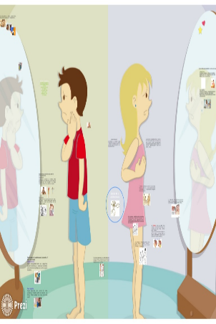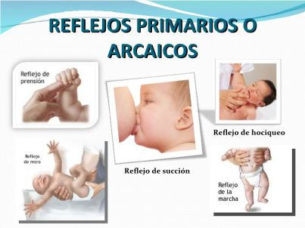

Aceleración y desaceleración del crecimiento, cambios de la composición corporal con el desarrollo de órganos y sistemas, adquisición de la masa ósea, así como la maduración sexual (gónadas, órganos reproductores y caracteres sexuales secundarios).

**ADOLESCENCIA**

**ESCOLAR**

Gran diferencia en la edad a la que los niños comienzan a desarrollar las características sexuales secundarias.

Tienen habilidades motrices fuertes y fluidas.

La etapa preescolar se inicia alrededor de los 2 años, con el surgimiento de la marcha y el lenguaje, así como el control de esfínteres, y se prolonga hasta los 5 o 6 años. Las tareas principales en esta etapa son: dominio de habilidades neuromusculares.

**PREESCOLAR**

El período de Lactante se extiende desde los 28 días de vida hasta los 24 meses y se subdivide en: Lactante Menor: de los 28 días hasta los 12 meses. Lactante Mayor: de los 12 meses hasta los 24 meses.

Se inician lentamente cambios determinados por la aparición de la dentadura temporal o de "leche" que comienza a erupcionar desde el maxilar inferior al superior y desde el centro al lateral, comenzando con los incisivos, luego el primer molar, los caninos y el segundo molar, completando 20 piezas.

**LACTANTE**

El bebé puede levantar y voltear la cabeza cuando está acostado boca arriba. El bebé empuña la mano y flexiona los brazos.

El cuello no es capaz de sostener la cabeza al jalar al niño para sentarlo.

**NACIMIENTO**